МИНИСТЕРСТВО ОБРАЗОВАНИЯ И НАУКИ РОССИЙСКОЙ ФЕДЕРАЦИИ
Многопрофильный лицей
Федерального государственного бюджетного образовательного учреждения
высшего образования
«Забайкальский государственный университет»

(многопрофильный лицей ФГБОУ ВО «ЗабГУ»)

Рассмотрено  рук. МО_____И.А. Андреевская  Протокол № __ от ______ 2020 г. | Согласовано  ЗД НМР_______ С.К. Толстихина «___» _________________ 2020 г. | Утверждаю  Директор_________ Е.А. Пустовит  Приказ № __ от __________ 2020г.

РАБОЧАЯ ПРОГРАММА
БИОЛОГИЯ
(базовый уровень)
9 класс
Рабочая программа по биологии в 9 классе составлена в соответствии с требованиями Федерального компонента государственного стандарта общего образования, на основе примерной программы по биологии основного общего образования, программы курса биологии для основного общеобразовательных учреждений (автор: В.В. Пасечник, Линия жизни, издательство «Просвещение 2019 г.) с учетом федерального перечня учебников, рекомендованных МО РФ к использованию в образовательном процессе в ОУ рассчитана на преподавание по учебнику «Биология 9 класс. (авторы: Пасечник В.В.М., Просвещение 2019 г.).
Программа рассчитана на 68 часов, 2 часа в неделю.

Составил:
учитель биологии высшей категории Кац. Е.Е.
Чита
2023
Пояснительная записка
- Изучение биологии на ступени основного общего образования направлено на достижение следующих целей:
- освоение знаний о той природе и присущих ей закономерностях; строении, жизнедеятельности и средообразующей роли живых организмов; человеке как биосоциальном существе; о роли биологической науки в практической деятельности людей; методах познания живой природы:
- овладение умениями применять биологические знания для объяснения процессов и явлений живой природы, жизнедеятельности собственного организма: использовать информацию о современных достижениях в области биологии и экологии, о факторах здоровья и риска; работать с биологическими приборами, инструментами, справочниками; проводить наблюдения за биологическими объектами и состоянием собственного организма, биологические эксперименты:
- развитие познавательных интересов, интеллектуальных и творческих способностей в процессе проведения наблюдений за живыми организмами, биологических экспериментов, работы с различными источниками информации;
- воспитание позитивного ценностного отношения к живой природе, собственному здоровью и здоровью других людей; культуры поведения в природе, использование приобретенных знаний и умений в повседневной жизни для ухода за растениями, домашними животными, заботы о собственном здоровье, оказания первой помощи себе и окружающим: оценки последствий своей деятельности по отношению к природной среде. собственному организму, здоровью других людей: для соблюдения правил поведения в окружающей среде, норм здорового образа жизни. профилактики заболеваний, травматизма и стрессов, вредных привычек, ВИЧ-инфекции.

Рабочая программа ориентирована на учебник В.В. Пасечник, А.А. Каменский, Г.Г. Швецов. Биология 9 класс. Изд-во «Просвещение», 2019.

Планируемые результаты освоения учебного предмета:
Личностные  1) воспитание российской гражданской идентичности: патриотизма, уважения к Отечеству, прошлое и настоящее многонационального народа России; осознание своей этнической принадлежности, знание истории, языка, культуры своего народа, своего края, основ культурного наследия народов России и человечества; усвоение гуманистических, демократических и традиционных ценностей многонационального российского общества; воспитание чувства ответственности и долга перед Родиной;  2) формирование ответственного отношения к учению, готовности и способности обучающихся к саморазвитию и самообразованию на основе мотивации к обучению и познанию, осознанному выбору и построению дальнейшей индивидуальной траектории образования на базе ориентировки в мире профессий и профессиональных предпочтений, с учётом устойчивых познавательных интересов, а также на основе формирования уважительного отношения к труду, развития опыта участия в социально значимом труде;  3) формирование целостного мировоззрения, соответствующего современному уровню развития науки и общественной практики, учитывающего социальное, культурное, языковое, духовное многообразие современного мира;  4) формирование осознанного, уважительного и доброжелательного отношения к другому человеку, его мнению, мировоззрению, культуре, языку, вере, гражданской позиции, к истории. культуре, религии, традициям, языкам, ценностям народов России и народов мира: готовности и способности вести диалог с другими людьми и достигать в нëм взаимопонимания;  5) освоение социальных норм, правил поведения, ролей и форм социальной жизни в группах и сообществах, включая взрослые и социальные сообщества; участие в школьном самоуправлении и общественной жизни в пределах возрастных компетенций с учетом региональных, этнокультурных, социальных и экономических особенностей;  6) развитие морального сознания и компетентности в решении моральных проблем на основе личностного выбора, формирование нравственных чувств и нравственного поведения, осознанного и ответственного отношения к собственным поступкам;  7) формирование коммуникативной компетентности в общении и сотрудничестве со сверстниками, детьми старшего и младшего возраста, взрослыми в процессе образовательной, общественно полезной, учебно-исследовательской, творческой и других видов деятельности;  8) формирование ценности здорового и безопасного образа жизни; усвоение правил индивидуального и коллективного безопасного поведения в чрезвычайных ситуациях, угрожающих жизни и здоровью людей, правил поведения на транспорте и на дорогах;  9) формирование основ экологической культуры соответствующей современному уровню экологического мышления, развитие опыта экологически ориентированной рефлексивно-оценочной и практической деятельности в жизненных ситуациях;  10) осознание значения семьи в жизни человека и общества, принятие ценности семейной жизни, уважительное и заботливое отношение к членам своей семьи;  11) развитие эстетического сознания через освоение художественного наследия народов России и мира, творческой деятельности эстетического характера. | Метапредметные  1) умение самостоятельно определять цели своего обучения, ставить и формулировать для себя новые задачи в учебе и познавательной деятельности, развивать мотивы и интересы своей познавательной деятельности;  2) умение самостоятельно планировать пути достижения целей, в том числе и альтернативные, осознанно выбирать наиболее эффективные способы решения учебных и познавательных задач;  3) умение соотносить свои действия с планируемыми результатами, осуществлять контроль своей деятельности в процессе достижения результата, определять способы действий в рамках предложенных условий и требований, корректировать свои действия в соответствии с изменяющейся ситуацией;  4) умение оценивать правильность выполнения учебной задачи. собственные возможности её решения;  5) владение основами самоконтроля, самооценки, принятия решений и осуществления осознанного выбора в учебной и познавательной деятельности:  6) умение определять понятия, создавать обобщения, устанавливать аналогии. классифицировать. самостоятельно выбирать основания и критерии для классификации, устанавливать причинно-следственные связи, строить логическое рассуждение, умозаключение (индуктивное, дедуктивное и по аналогии) и делать выводы;  7) умение создавать, применять и преобразовывать знаки и символы, модели и схемы для решения учебных и познавательных задач;  8) смысловое чтение;  9) умение организовывать учебное сотрудничество и совместную деятельность с учителем и сверстниками; работать индивидуально и в группе: находить общее решение и разрешать конфликты на основе согласования позиций и учёта интересов; формулировать, аргументировать и отстаивать своё мнение;  10) умение осознанно использовать речевые средства в соответствии с задачей коммуникации для выражения своих чувств, мыслей и потребностей; планирования и регуляции своей деятельности; владение устной и письменной речью, монологической контекстной речью;  11) формирование и развитие компетентности в области использования информационно-коммуникационных технологий (далее ИКТ-компетенции);  12) формирование и развитие экологического мышления, умение применять его в познавательной, коммуникативной, социальной практике и профессиональной ориентации.
Предметные
Предметные результаты освоения основной образовательной программы основного общего образования с учётом общих требований Стандарта по биологии включают в себя:
1) формирование системы научных знаний о живой природе, закономерностях её развития исторически быстром сокращении биологического разнообразия в биосфере в результате деятельности человека, для развития современных естественно-научных представлений о картине мира;
2) формирование первоначальных систематизированных представлений о биологических объектах, процессах, явлениях, закономерностях, об основных биологических теориях, об экосистемной организации жизни, о взаимосвязи живого и неживого в биосфере. о наследственности и изменчивости; овладение понятийным аппаратом биологии;
3) приобретение опыта использования методов биологической науки и проведения несложных биологических экспериментов для изучения живых организмов и человека. проведения экологического мониторинга в окружающей среде;
4) формирование основ экологической грамотности: способности оценивать последствия деятельности человека в природе, влияние факторов риска на здоровье человека; выбирать целевые и смысловые установки в своих действиях и поступках по отношению к живой природе, здоровью своему и окружающих. осознание необходимости действий по сохранению биоразнообразия и природных местообитаний;
5) формирование представлений о значении биологических наук в решении проблем необходимости рационального природопользования, защиты здоровья людей в условиях быстрого изменения экологического качества окружающей среды;
6) освоение приёмов оказания первой помощи, рациональной организации труда и отдыха, выращивания и размножения культурных растений и домашних животных, ухода за ними;
7) для обучающихся с ограниченными возможностями здоровья: владение основными доступными методами научного познания, используемыми в биологии.

Содержание
68 ч/год (2 ч/нед.)
Введение. Биология в системе наук (2 ч.)
Биология как наука. Место биологии в системе наук. Значение биологии для понимания научной картины мира. Методы биологических исследований. Понятие жизнь». Современные научные представления о сущности жизни. Значение биологической науки в деятельности человека.
Демонстрации: портреты ученых-биологов: схема «Связь биологии с другими науками».
Глава 1. Основы цитологии - науки о клетке (11 ч.)
Предмет, задачи и методы исследования цитологии как науки. История открытия и изучения клетки. Основные положения клеточной теории. Значение цитологических исследований для развития биологии и других биологических наук, медицины, сельского хозяйства.
Клетка как структурная и функциональная единица живого. Химический состав клетки. Основные компоненты клетки. Строение функции. Цитоплазма и основные органоиды. Их функции в клетке.
Особенности строения клеток бактерий, грибов, животных и растений. Вирусы.
Обмен веществ и превращения энергия в клетке. Способы получения органических веществ: автотрофы и гетеротрофы. Фотосинтез, его космическая роль в биосфере.
Биосинтез белков. Понятие о гене. ДНК - источник генетической информации. Генетический код. Матричный принцип биосинтеза белков. Образование РНК по матрице ДНК. Регуляция биосинтеза.
Понятие о гомеостазе, регуляция процессов превращения веществ и энергии в клетке.
Демонстрации: микропрепараты клеток растений и животных; модель клетки; опыты, иллюстрирующие процесс фотосинтеза; модели РНК и ДНК, различных молекул и вирусных частиц: схема путей метаболизма в клетке: модель-аппликация «Синтез белка».
Лабораторные работы:
Строение эукариотических клеток у растений, животных, грибов и прокариотических клеток у бактерий.
Глава 2. Размножение и индивидуальное развитие (онтогенез) организмов (5 ч.)
Самовоспроизведение - всеобщее свойство живого. Формы размножения организмов. Бесполое размножение и его типы. Митоз как основа бесполого размножения и роста многоклеточных организмов, его биологическое значение.
Половое размножение. Мейоз, его биологическое значение. Биологическое значение оплодотворения.
Понятие индивидуального развития (онтогенеза) у растительных и животных организмов. Деление, рост, дифференциация клеток, органогенез. размножение, старение, смерть особей. Влияние факторов внешней среды на развитие зародыша. Уровни приспособления организма к изменяющимся условиям.
Демонстрации: таблицы, иллюстрирующие виды бесполого и полового размножения, эмбрионального и постэмбрионального развития высших растений, сходство зародышей позвоночных животных: схемы митоза и мейоза.
Глава 3. Основы генетики (10 ч.)

Генетика как отрасль биологической науки. История развития генетики. Закономерности наследования признаков живых организмов. Работы Г Менделя. Методы исследования наследственности. Гибридологический метод изучения наследственности. Моногибридное скрещивание. Закон доминирования. Закон расщепления. Полное и неполное доминирование. Закон чистоты гамет и его цитологическое обоснование. Фенотип и генотип. Генетическое определение пола Генетическая структура половых хромосом. Наследование признаков, сцепленных с полом. Хромосомная теория наследственности. Генотип как целостная система.
Основные формы изменчивости. Генотипическая изменчивость. Мутации. Причины и частота мутаций, мутагенные факторы. Эволюционная роль мутаций. Комбинативная изменчивость. Возникновение различных комбинаций генов и их роль в создании генетического разнообразия в пределах вида. Эволюционное значение комбинативной изменчивости. Фенотипическая, или модификационная, изменчивость. Роль условий внешней среды в развитии и проявлении признаков и свойств.
Демонстрации: модели-аппликации, иллюстрирующие законы наследственности, перекрест хромосом: результаты опытов, показывающих влияние условий среды на изменчивость организмов; гербарные материалы, коллекции, муляжи гибридных, полиплоидных растений.
Лабораторные работы:
Изучение изменчивости у растений и животных.
Изучение фенотипов растений.
Практическая работа:
Решение генетических задач.
Глава 4. Генетика человека (3 ч.)
Методы изучения наследственности человека. Генетическое разнообразие человека. Генетические основы здоровья. Влияние среды на генетическое здоровье человека. Генетические болезни. Генотип и здоровье человека.
Демонстрации: хромосомные аномалии человека и их фенотипические проявления.

Глава 5. Эволюционное учение (10 ч.)
Учение об эволюции органического мира. Ч. Дарвин - основоположник учения об эволюции. Движущие силы и результаты эволюции. Усложнение растений и животных в процессе эволюции. Биологическое разнообразие как основа устойчивости биосферы, результат эволюции. Сущность эволюционного подхода к изучению живых организмов.
Вид. Критерии вида. Видообразование. Понятие микроэволюции. Популяционная структура вида. Популяция как элементарная эволюционная единица. Факторы эволюции и их характеристика.
Движущие силы и результаты эволюции.
Естественный отбор - движущая и направляющая сила эволюции. Борьба за существование как основа естественного отбора. Роль естественного отбора в формировании новых свойств, признаков и новых видов.
Возникновение адаптаций и их относительный характер. Взаимоприспособленность видов как результат действия естественного отбора. Значение знаний о микроэволюции для управления природными популяциями, решения проблем охраны природы и рационального природопользования.
Понятие о макроэволюции. Соотнесение микро- и макроэволюции. Усложнение растений и животных в процессе эволюции. Биологическое разнообразие как основа устойчивости биосферы, результат эволюции.
Демонстрации: живые растения и животные: гербарные экземпляры и коллекции животных, показывающие индивидуальную изменчивость и разнообразие сортов культурных растений и пород домашних животных, а также результаты приспособленности организмов к среде обитания и результаты видообразования; схемы, иллюстрирующие процессы видообразования и соотношение путей прогрессивной биологической эволюции.
Лабораторная работа:
Изучение приспособленности организмов к среде обитания.
Глава 6. Основы селекции и биотехнологии (3 ч.)
Задачи и методы селекции. Генетика как научная основа селекции организмов. Достижения мировой и отечественной селекции.
Демонстрации: растения, гербарные экземпляры, муляжи, таблицы, фотографии, иллюстрирующие результаты селекционной работы: портреты селекционеров.

Глава 7. Возникновение и развитие жизни на Земле (5 ч.)
Взгляды, гипотезы и теории о происхождении жизни. Органический мир как результат эволюции. История развития органического мира.
Демонстрации: окаменелости, отпечатки растений и животных в древних породах; репродукции картин, отражающих флору и фауну различных и периодов.
Глава 8. Взаимосвязи организмов и окружающей среды (15ч.)
Окружающая среда источник веществ, энергии и информации. Экология, как наука. Влияние экологических факторов на организмы. Приспособления организмов к различным экологическим факторам. Популяция. Типы взаимодействия популяций разных видов (конкуренция, хищничество, симбиоз, паразитизм).
Экосистемная организация живой природы. Экосистемы. Роль производителей, потребителей и разрушителей органических веществ в экосистемах и круговороте веществ в природе. Пищевые связи в экосистеме. Особенности агроэкосистем.
Биосфера - глобальная экосистема. В.И. Вернадский - основоположник учения о биосфере. Роль человека в биосфере. Экологические проблемы, их влияние на жизнь человека. Последствия деятельности человека в экосистемах, влияние его поступков на живые организмы и экосистемы.
Демонстрации: таблицы, иллюстрирующие структуру биосферы: схема круговорота веществ и превращения энергии в биосфере: схема влияния хозяйственной деятельности человека на природу; модель-аппликация «Биосфера и человек»; карты заповедников России.

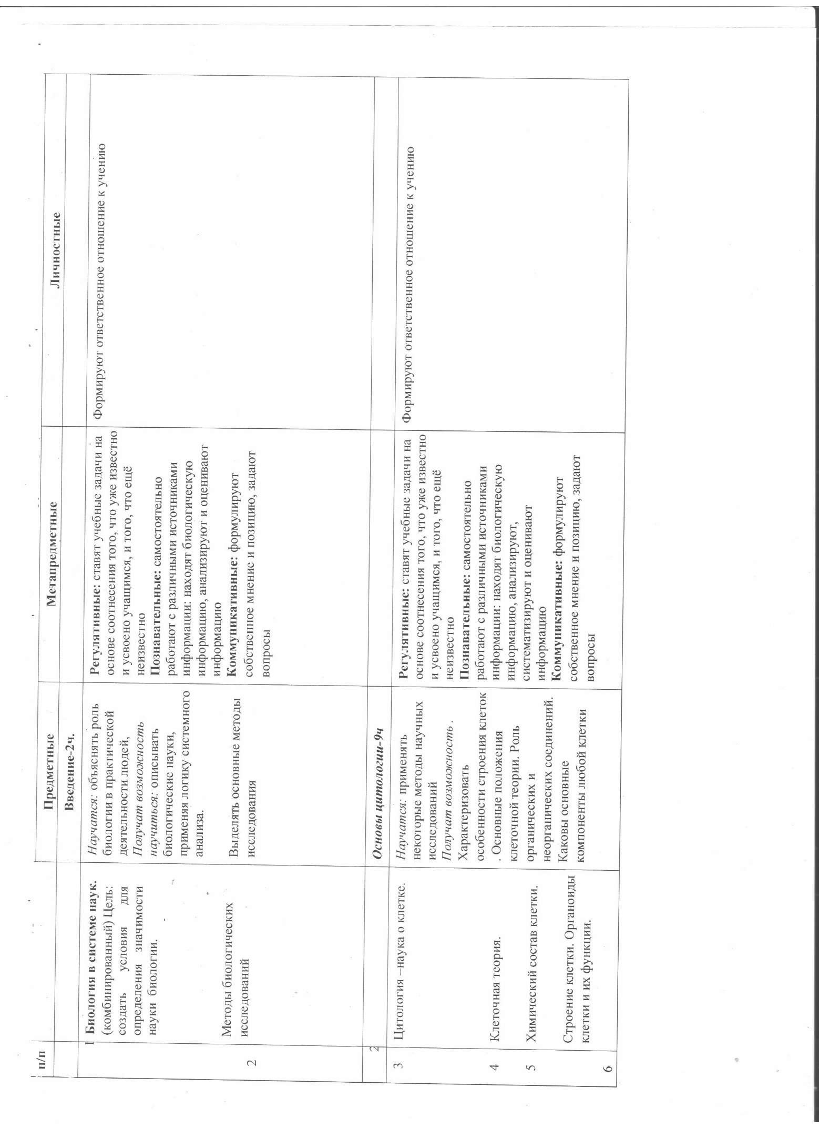
Календарно-тематическое планирование
